Esercitazione Excel 1

Creare con Excel il seguente foglio che simula una calcolatrice per eseguire tutte le operazioni di due numeri

Cosa fare | Come fare
Aprire il programma di Microsoft Excel | Cliccare Start, poi  Tutti i programmi e poi selezionare Microsoft Excel | 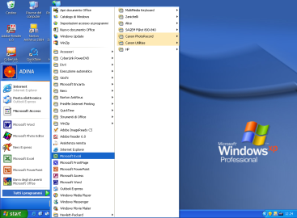
Scrivere nella cella A1 il seguente testo: “La mia calcolatrice” | Cliccare nella cella A1 e scrivere il testo
Salvare sul desktop la cartella con il nome “la_mia_calcolatrice.xls” | Cliccare File → Salva con nome
Fare in modo che il testo scritto occupi le celle comprese nell’intervallo A1:C1 e che sia allineato al centro | 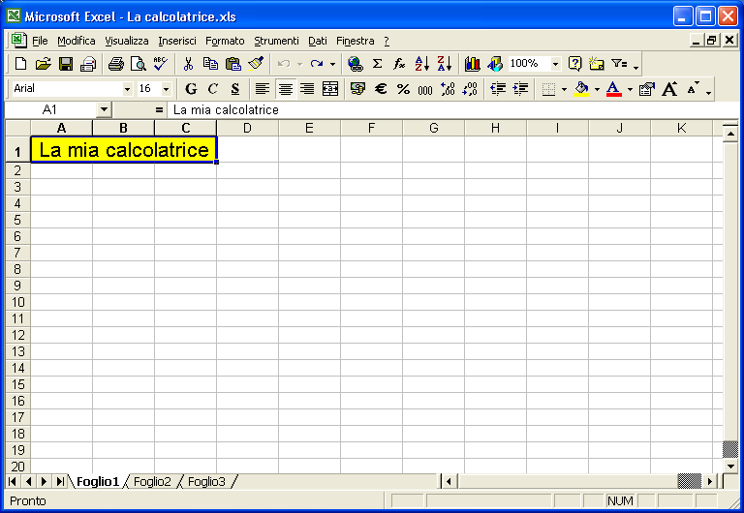  Selezionare le celle e premere, sulla barra  degli strumenti, il pulsante Unisci e centra
Formattare il testo con il carattere Arial, 16, grassetto, colore rosso | Selezionare le celle. Assegnare la formattazione richiesta o con la barra degli strumenti  Opp.. con la barra dei menu Formato → Celle → Carattere  opp con il tasto destro del mouse Formato Celle → Carattere
Inserire alle celle A1:C1 lo sfondo giallo | Selezionare le celle e poi Formato → Celle → Motivo → Colore
Nella cella B2 scrivere il seguente testo: “Primo numero” e fare in modo che sia tutto visibile | Cliccare nella cella B2 e scrivere il testo. Posizionarsi sul limite
Nella cella C2 scrivere il seguente testo: “Secondo numero” e fare in modo che sia tutto visibile | Cliccare nella cella C2 e scrivere il testo. Posizionarsi sul limite
Formattare il testo delle celle B2:C2 con il carattere Times New Roman, 14, grassetto, colore blu (fare in modo che sia visibile tutto il testo) usando il tasto destro del mouse. | Selezionare le celle. Assegnare la formattazione richiesta con il tasto destro del mouse Formato Celle → Carattere
Scrivere nella cella A4 il seguente testo: “Somma” | Cliccare nella cella A4 e scrivere il testo.
Scrivere nella cella A5 il seguente testo: “Differenza” | Cliccare nella cella A5 e scrivere il testo.
Scrivere nella cella A6 il seguente testo: “Prodotto” | Cliccare nella cella A6 e scrivere il testo.
Scrivere nella cella A7 il seguente testo: “Divisione” | Cliccare nella cella A7 e scrivere il testo.
Selezionare le celle A4:A7 e formattarle con il carattere Arial, 14 usando la barra degli strumenti. | Selezionare le celle. Assegnare la formattazione richiesta con i pulsanti della barra strumenti.
Selezionare contemporaneamente le celle comprese nell’intervallo A2:A7 e B2:C2
Inserire uno sfondo grigio 25%
Nella cella B4 scrivere la formula per il calcolo della somma delle celle B3 + C3 | Cliccare nella cella B4 e scrivere =B3+C3
Nella cella B5 Scrivere la formula per il calcolo della differenza delle celle B3 - C3
Nella cella B6 Scrivere la formula per il calcolo del prodotto delle celle B3 * C3
Nella cella B7 Scrivere la formula per il calcolo della divisione delle celle B3 / C3
Selezionare le celle B3:C3 e formattare il testo con il carattere Times New Roman, 16 grassetto, colore rosso usando la barra dei menu. | Selezionare le celle . Assegnare la formattazione richiesta con la barra dei menu Formato → Celle → Carattere
Selezionare le celle comprese nell’intervallo B4:B7 e formattare il testo con il carattere Times New Roman 14. | Selezionare le celle e assegnare la formattazione richiesta.
Scrivere nella cella B3 il numero “23” | Cliccare nella cella B2 e scrivere il numero.
Scrivere nella cella C3 il numero “4”
Selezionare le celle B4:B7 e fare in modo che compaiano solo tre cifre decimali | Selezionare le celle . Assegnare la formattazione richiesta con la barra dei menu Formato → Celle → Numero →Numero
Scrivere nella cella B3 il numero “23,61” | Cliccare nella cella B2 e scrivere il numero.
Scrivere nella cella C3 il numero “4,55”
Inserire una nuova riga prima della riga n.1 | Selezionare la riga n.1 e cliccare Inserisci → Righe
Inserire la clipArt “lavorare per obiettivi” nella categoria “Affari”. Fare in modo che sia posizionata esattamente nelle celle A1:C1 | Selezionare le celle e cliccare Inserisci → Immagine →ClipArt  Dimensionare le celle.
Inserire i bordi alle celle comprese tra A1 e C8 | Selezionare le celle. Cliccare sulla barra dei menu Formato → Celle → Bordo
Rinominare il foglio di lavoro con il nome “Calcolatrice”
Chiudere la cartella (il documento di Excel) e salvarla | Cliccare File → Chiudi
Chiudere l’applicazione | Cliccare File → Esci

Risultato finale

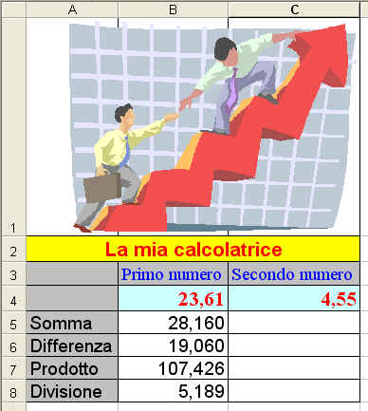

Anteprima di stampa

